
MODELO: 01
Curso de Ciência da Computação
Disciplina:  Design e Desenvolvimento de Banco de Dados II |  | Nota: | Rubrica Coordenador
Professor: Jairo Lucas
Aluno:
Turma: EW3 | Semestre: 2º. | Valor: 1,0 p^{tos}
Data: | Avaliação: Bimestral

INSTRUÇÕES DA PROVA
- Leia atentamente as questões antes de respondê-las;
- Todas as questões deverão ser respondidas com CANETA azul ou preta;
- Prova a lápis não tem direito à revisão;
- As questões objetivas rasuradas serão consideradas nulas;
- Desligue o celular, não consulte material, colegas ou fontes de qualquer outra natureza. Evite que sua prova seja recolhida pelo professor por atitudes indevidas.
- PROVA SEM CONSULTA E INDIVIDUAL.

1ª. Questão – (1.5 ponto): Considere as tabelas PAGAR e LOG com as estruturas listadas abaixo. Crie um método de auditoria, que tenha atenda os seguintes requisitos:
  - Armazene a data/hora, usuário, computador do usuário e dados excluídos (Pag_fatura, pag_descricao e valor) de qualquer registro excluído da tabela pagar.
  - Armazene a data/hora, usuário, estação e dados alterados (Pag_fatura, pag_descricao e valor), de qualquer registro ALTERADO na tabela pagar.
  - Armazenar no campo OPERACAO se a operação registrada foi uma exclusão ou alteração
  - Use SYSTEM_USER e HOST_NAME() para pegar o nome do usuário e o nome da estação
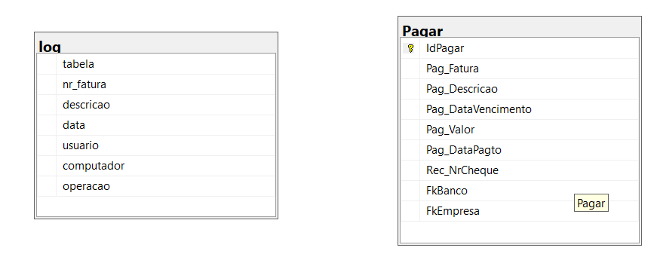

Para as próximas questões, considere as seguintes tabelas e relacionamentos:
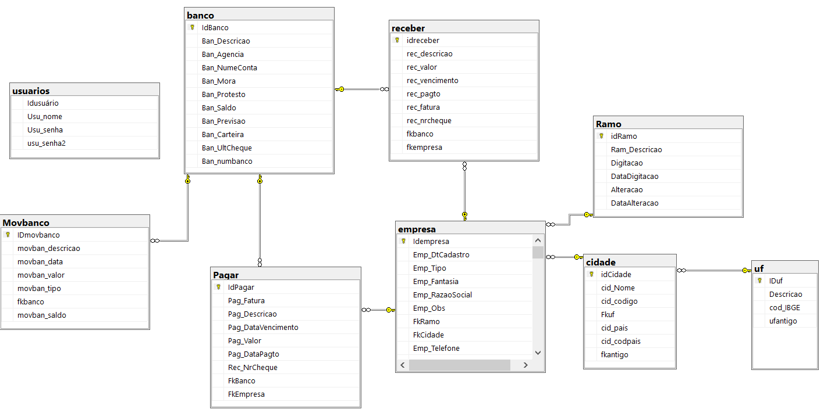
2ª. Questão – (1.0 ponto): Escreva uma consulta que mostre o total PAGO por cada empresa, RAMO e UF: A consulta deve mostrar:
- Nome da empresa
- Ramo
- UF
- Total pago
  - Importante: Deve ser mostrado somente o TOTAL pago de cada empresa em cada UF, e não todas as faturas pagas da empresa.
  - A fatura é considerada PAGA quando o campo Pag_dataPagto contém uma data

3ª. Questão – (0.5 ponto): Altere a consulta criada para que a mostre somente empresas onde o total pago em algum UF seja é maior que R$ 5.000,00

4ª. Questão – (1.0 ponto): Faça um SQL que copie a estrutura e TODOS os registros da tabela PAGAR para uma tabela TEMPORARIA com o nome de pagar_temp. Esta tabela deve estar disponível para TODOS os usuários do banco de dados.

5º. Questão (1.0) : Criar uma store procedure que permita ao usuário consultar o Total a pagar para um fornecedor em um determinado período:
- O usuário deve fornecer a data inicial , a data final e nome (ou a parte inicial do nome) da empresa que deseja consultar.
- Considere uma fatura paga se o campo pag_pagto contiver uma data.
- Por exemplo, uma consulta para o cliente ‘Fazenda’ deve retornar algo como:

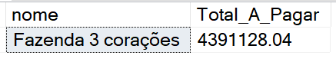

8º. Questão (1.0) : Considerando a tabela EMPRESA, informe os comandos necessários para:
- Criar um campo chamado ‘TESTE’ do tipo varchar, com tamanho máximo de 10.
- Excluir o campo TESTE, criado anteriormente.
- Considerando que existem uma tabela temporária chamada EMPRESA_TEMP, e que esta tabela foi criada pelo seu usuário, escreva um SQL para deletar esta tabela.

9º. Questão (0.5) – Crie um SQL que mostre o nome da empresa e a quantidade de faturas vencidas a mais de 10 dias.

